El contenido del examen final: español 3

Consejos (advise) de cómo preparar:
- La parte de escuchar:
  - Practica con las actividades de escuchar de VHL en capítulos 1-3. (Look for the earphone symbol in each of the chapters.)
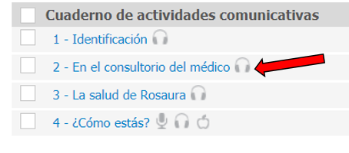
- Gramática y Vocabulario
  - Utiliza tus apuntes, prácticas, listas, quizlet, Profe, y VHL para estudiar.
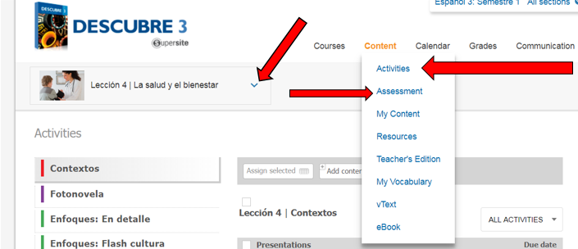
    - Hay tutorías en VHL en cada capítulo, también hay exámenes de práctica.” (Make sure you select the “content” drop down, and then “activities” (everyday practices) or “assessment.” (practice tests) There is also a dropdown menu for each chapter that you must select- see leftmost arrow below.)
  - Averigua tus tareas y prácticas con las claves (answer keys) en el sitio web de Profe.

  - Ven a visitar a Profe durante Nido (Nest time) con preguntas.

